Blixa Bargeld i Teho Teardo dolaze u Močvaru

Blixa Bargeld, ikona europske alternativne scene, pjevač i frontmen kultnih Einstürzende Neubauten te bivši član pratećeg benda Nick Cavea - The Bad Seeds, dolazi premijerno u Močvaru 7. veljače predstaviti svoju novu glazbenu avanturu kojom već nekoliko godina oduševljava ljubitelje eksperimentalnog zvuka širom svijeta.

U partnerstvu s talijanskim skladateljom i producentom Tehom Teardom, nekada predvodnikom industrial benda Meathead, a danas cijenjenim autorom kazališne i filmske glazbe (autor glazbe za Paolo Sorrentinove "The Family Friend" i "Il Divo", kao i "Ti mene nosiš" naše Ivone Juke), Blixa u ovom projektu stvara jednako autentičnu i originalnu glazbu, kao i unutar matičnih mu Neubautena.

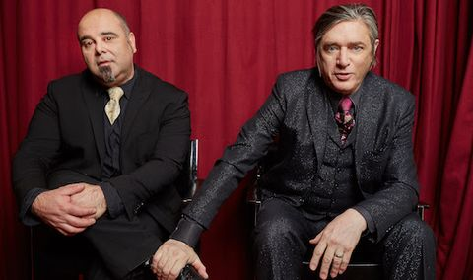

Zajedničku suradnju Teho Teardo i Blixa Bargeld započeli su početkom ove dekade, surađujući na produkciji predstave "Ingiuria" da bi nakon toga objavili zajednički album "Still Smiling" na kome su, između ostalih, surađivali i sa slavnim The Balanescu Quartet. Dok je Teho, svirajući bariton gitaru te kontrolirajući beatove i loopove zadužen za glazbeni segment, Blixa vokalno, uz jedinstven scensko-kazališni nastup, na prepoznatljiv način zaokružuje formu njihove glazbene suradnje.

Teho i Blixa u Močvari nastupaju uz pratnju troje dodatnih talijanskih glazbenika - Martina Bertoni (violončelo), Gabriele Coen (bas klarinet) i Francesco Fazzi (inžinjer zvuka). Ono što ovaj koncert čini jedinstvenim je činjenica da će svima njima na pozornici pridružiti i Kvartet Prelude - gudački kvartet iz Zagreba.

Lovac Uzitu
1/12/2017 11:48:11 AM

